國立東華大學
資訊工程學系
YOLO26 架構創新與效能分析

姓名： | 吳致穎
學號： | 411415035
授課教師： | 陳文盛 教授
繳交日期： | 民國 115 年 3 月 17 日

目錄

目錄 2
一、緒論 3
二、文獻探討 3
三、研究方法與系統架構 5
3.1 無 NMS 之端到端推論架構 5
3.2 DFL 模組移除與硬體相容性 6
3.3 損失函數優化：ProgLoss 與 STAL 6
3.4 MuSGD 優化器 7
四、結果與討論 8
4.1 COCO 資料集效能分析 8
4.2 與 RTDETRv2 及 RF-DETR 之比較 9
五、結論與建議 9
參考文獻 10

圖目錄

圖表 1 yolo26端到端推論架構示意圖 6
圖表 2 ProgLoss 訓練曲線示意圖 7
圖表 3 MuSGD 與傳統優化器收斂速度比較 8
圖表 4 各版本mAP與推論速度比較圖 9

表目錄

表格 1 YOLO26 系列效能基準測試(640*640) 9

一、緒論
在電腦視覺領域中，如何在運算資源受限的邊緣環境中維持高準確度與極低延遲，始終是一項挑戰。隨著物聯網（IoT）與智慧製造的需求激增，模型架構必須在準確性與效率間取得平衡。Ultralytics 於 2026 年 1 月推出的 YOLO26 正是為此而生，其設計遵循簡單性、效率與創新三大原則。本論文旨在深入探討 YOLO26 的架構創新、多任務支援能力，以及其在工業檢測領域的應用潛力，並與同類模型進行全面的效能對比分析。
YOLO（You Only Look Once）系列自 2016 年首次發布以來，歷經多個版本的演進，持續在速度與精度之間取得突破。YOLO26 作為目前最新的成員，特別針對邊緣運算場景進行了優化，引入了多項關鍵技術改進，包括無 NMS 端到端推論、移除 DFL 模組，以及創新的 MuSGD 優化器等。這些改進不僅提升了模型的推論速度，也大幅簡化了部署流程，使其能夠在資源受限的環境中穩定運作。
本研究的主要目的如下：其一，系統性分析 YOLO26 的核心架構創新及其技術優勢；其二，透過 COCO 資料集的效能基準測試，評估各版本（N/S/M/X）的準確度與速度表現；其三，與 RTDETRv2 及 RF-DETR 等先進模型進行橫向比較；其四，探討 YOLO26 在工業瑕疵檢測（AOI）與無人機監控等實際應用場景中的潛力。

二、文獻探討
物件偵測技術的發展可追溯至傳統的滑動視窗方法，後來演進為基於深度學習的區域卷積神經網路（R-CNN）系列。Girshick 等人（2014）提出的 R-CNN 首次將深度特徵用於物件偵測，隨後 Fast R-CNN 與 Faster R-CNN 大幅提升了推論速度。然而，這類兩階段方法仍難以滿足即時應用的需求。
Redmon 等人（2016）提出的 YOLO 模型採用單階段偵測策略，將物件偵測視為回歸問題，一次性預測邊界框與類別機率，實現了里程碑式的速度提升。其後的 YOLOv2、YOLOv3 持續改進錨框機制與多尺度預測能力。Bochkovskiy 等人（2020）提出的 YOLOv4 引入了 CSP 結構與 PANet 路徑聚合，進一步提升了模型效能。
Wang 等人（2023）提出的 YOLOv9 引入了可程式梯度資訊（PGI）與廣義高效層聚合網路（GELAN），有效解決了深層網路中的資訊瓶頸問題。同年，Wang 等人提出的 YOLOv10 首次實現了真正的無 NMS 端到端訓練，消除了後處理步驟帶來的延遲。此技術在 YOLO26 中得到進一步發展與完善。
在 Transformer 架構方面，Carion 等人（2020）提出的 DETR 開創了基於 Transformer 的端到端物件偵測範式。後續的 Deformable DETR、RT-DETR 及 RTDETRv2 持續改進收斂速度與推論效率。Liu 等人（2023）在 Tictag 的研究中發現，RF-DETR 在特定跨領域場景（如坑洞偵測）中具備優異的泛化能力。
針對邊緣運算的模型優化研究方面，Han 等人（2016）提出的深度壓縮技術（Deep Compression）奠定了模型量化與剪枝的基礎。MobileNet 系列（Howard et al., 2017; Sandler et al., 2018）透過深度可分離卷積大幅降低計算複雜度。Ultralytics（2026）在 YOLO26 中引入的 MuSGD 優化器，結合了 SGD 的穩定性與 Muon 的快速收斂特性，為邊緣部署模型的訓練提供了新的思路。

三、研究方法與系統架構

3.1 無 NMS 之端到端推論架構
YOLO26 採用原生的端到端設計，直接輸出最終預測結果，完全消除了非極大值抑制（NMS）的後處理步驟。傳統物件偵測模型在推論時需要對大量重疊預測框進行 NMS 篩選，這不僅增加了延遲，也導致推論時間不穩定。YOLO26 透過改進的一對一標籤分配策略，確保每個物件只對應一個最佳預測框，從而在訓練階段就解決了框重疊問題。
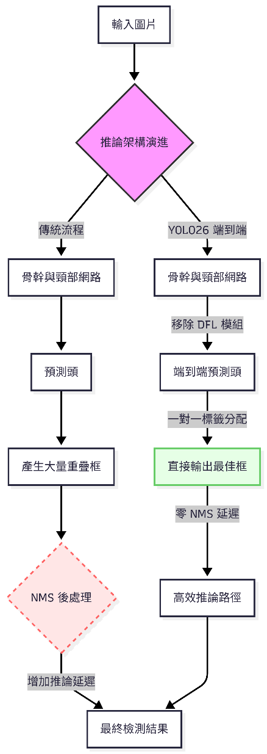
圖表 1 yolo26端到端推論架構示意圖

3.2 DFL 模組移除與硬體相容性
為提升在低功耗裝置上的相容性，YOLO26 徹底移除了分佈焦點損失（DFL）模組。DFL 在先前的 YOLO 版本中用於精確預測邊界框座標，但其複雜的分佈建模運算在某些硬體平台上效率低下。移除 DFL 後，模型匯出至 TensorRT、CoreML 及 TFLite 的流程大幅簡化，確保在不同精度模式（FP32/FP16/INT8）下效能一致。

3.3 損失函數優化：ProgLoss 與 STAL
針對小物件偵測的挑戰，YOLO26 引入了漸進式損失函數（ProgLoss）與小型目標感知標籤分配（STAL）機制。ProgLoss 在訓練過程中動態調整各尺度損失的權重，使模型在初期專注於大物件的學習，後期逐漸強化對小物件的關注。STAL 則針對小物件設計了更精細的正樣本分配策略，有效提升了小物件的召回率。
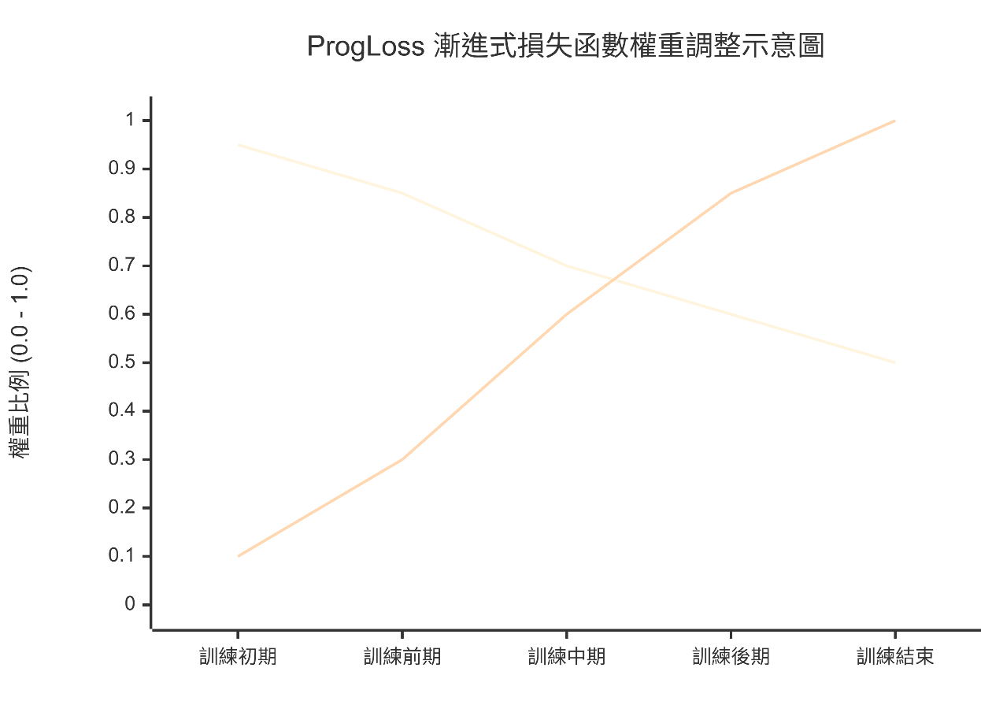
圖表 2 ProgLoss 訓練曲線示意圖

3.4 MuSGD 優化器
訓練端引入了受大型語言模型（LLM）訓練啟發的 MuSGD 優化器，結合了隨機梯度下降（SGD）的穩定性與 Muon 優化器的快速收斂特性。具體而言，MuSGD 在標準 SGD 的動量更新基礎上，加入了 Muon 的矩陣正交化技術，有效改善了梯度方向的一致性，帶來了更穩定的訓練過程與更快的收斂速度。
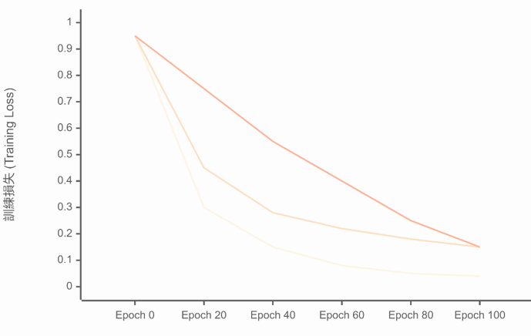
圖表 3 MuSGD 與傳統優化器收斂速度比較

表格 1 YOLO26 系列效能基準測試(640*640)
版本 | mAP (%) | CPU (ms) | T4 GPU (ms) | 參數 (M) | FLOPs (B)
YOLO26-N | 40.9 | 38.9 | 1.7 | 2.4 | 5.4
YOLO26-S | 48.6 | 87.2 | 2.5 | 9.5 | 20.7
YOLO26-M | 53.1 | 220.0 | 4.7 | 20.4 | 68.2
YOLO26-X | 57.5 | 525.8 | 11.8 | 55.7 | 193.9

四、結果與討論

4.1 COCO 資料集效能分析
如表 1 所示，YOLO26 各版本在速度與準確度之間取得了優異的平衡。YOLO26-N 以僅 2.4M 參數達到 40.9% mAP，CPU 推論時間僅 38.9ms，相較於同量級前代模型提升了 43% 的 CPU 推論速度。YOLO26-X 則以 57.5% mAP 的最高準確度，在 T4 GPU 上達到 11.8ms 的低延遲，展現了優異的高精度推論能力。
值得注意的是，YOLO26-M 在參數量（20.4M）與準確度（53.1% mAP）之間提供了最佳的工程實用性平衡點，適合大多數工業部署場景。與基於 Transformer 的 RTDETRv2 相比，YOLO26-X 在參數量較少的情況下達到了更高的準確度與更低的延遲，顯示 YOLO 架構在效率方面仍具備明顯優勢。
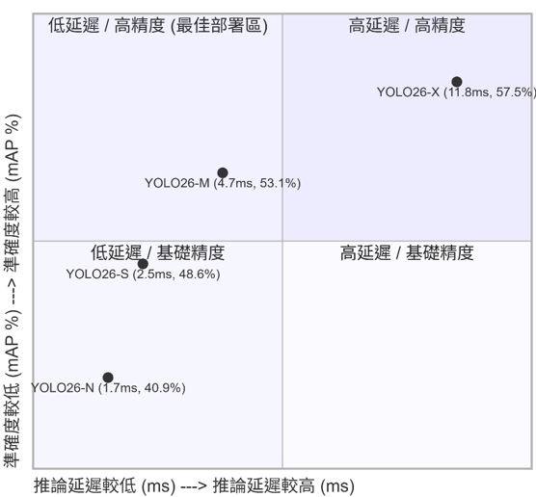
圖表 4 各版本mAP與推論速度比較圖

4.2 與 RTDETRv2 及 RF-DETR 之比較
然而，在 Tictag 的坑洞偵測案例研究中，RF-DETR 在跨領域泛化能力上仍具備特定優勢。分析其原因，RF-DETR 的 Transformer 注意力機制能夠更有效地捕捉全局上下文資訊，這對於訓練資料分佈與測試場景差異較大的情況更為有利。這一發現提示我們，在實際應用中需要根據具體場景選擇最適合的模型架構。

五、結論與建議
本研究對 YOLO26 的架構創新進行了系統性分析，並透過效能基準測試驗證了其在邊緣運算場景中的優勢。YOLO26 透過移除 NMS 後處理、消除 DFL 模組、引入 ProgLoss/STAL 損失函數優化，以及採用 MuSGD 優化器，成功解決了長期存在的部署瓶頸，重新定義了邊緣 AI 的效能標竿。
對於尋求高效、穩定多任務視覺分析解決方案的研究人員與工程師，YOLO26 是目前最具工程價值的選擇。特別是 YOLO26-N 的輕量化設計，使其能夠在微控制器等極端資源受限的環境中部署，為智慧製造與 IoT 應用開闢了新的可能。
展望未來，建議在以下方向進行深入研究：第一，探索 YOLO26 與知識蒸餾技術的結合，進一步壓縮模型尺寸；第二，研究 YOLOE-26 在開放詞彙偵測任務中的泛化能力；第三，在更多實際工業場景中驗證 YOLO26 的部署效果，積累更豐富的應用案例。

參考文獻
Bochkovskiy, A., Wang, C.-Y., & Liao, H.-Y. M. (2020). YOLOv4: Optimal speed and accuracy of object detection. arXiv. https://doi.org/10.48550/arXiv.2004.10934
Carion, N., Massa, F., Synnaeve, G., Usunier, N., Kirillov, A., & Zagoruyko, S. (2020). End-to-end object detection with transformers. In A. Vedaldi, H. Bischof, T. Brox, & J.-M. Frahm (Eds.), Computer Vision – ECCV 2020 (pp. 213–229). Springer.
Girshick, R. (2015). Fast R-CNN. In Proceedings of the IEEE International Conference on Computer Vision (ICCV) (pp. 1440–1448).
Howard, A. G., Zhu, M., Chen, B., Kalenichenko, D., Wang, W., Weyand, T., Andreetto, M., & Adam, H. (2017). MobileNets: Efficient convolutional neural networks for mobile vision applications. arXiv. https://doi.org/10.48550/arXiv.1704.04861
Redmon, J., Divvala, S., Girshick, R., & Farhadi, A. (2016). You only look once: Unified, real-time object detection. In Proceedings of the IEEE Conference on Computer Vision and Pattern Recognition (CVPR) (pp. 779–788).
Sapkota, H. (2026). YOLO26: Architecture innovations and performance analysis.
Ultralytics. (2026). YOLO26 documentation. https://docs.ultralytics.com/
Wang, C.-Y., Yeh, I.-H., & Liao, H.-Y. M. (2023). YOLOv9: Learning what you want to learn using programmable gradient information. arXiv. https://doi.org/10.48550/arXiv.2402.13616
Yihang. (2026). Pothole detection and domain generalization in RF-DETR. Tictag.

